РАССМОТРЕНО  на заседании педагогического совета МБОУ «СШ № 16»  протокол № 13 от 24.08.2015г | УТВЕРЖДАЮ  Директор МБОУ «СШ № 16»  _______________ О.А. Донцова  приказ от 24.08.2015г № 292 /01- 03
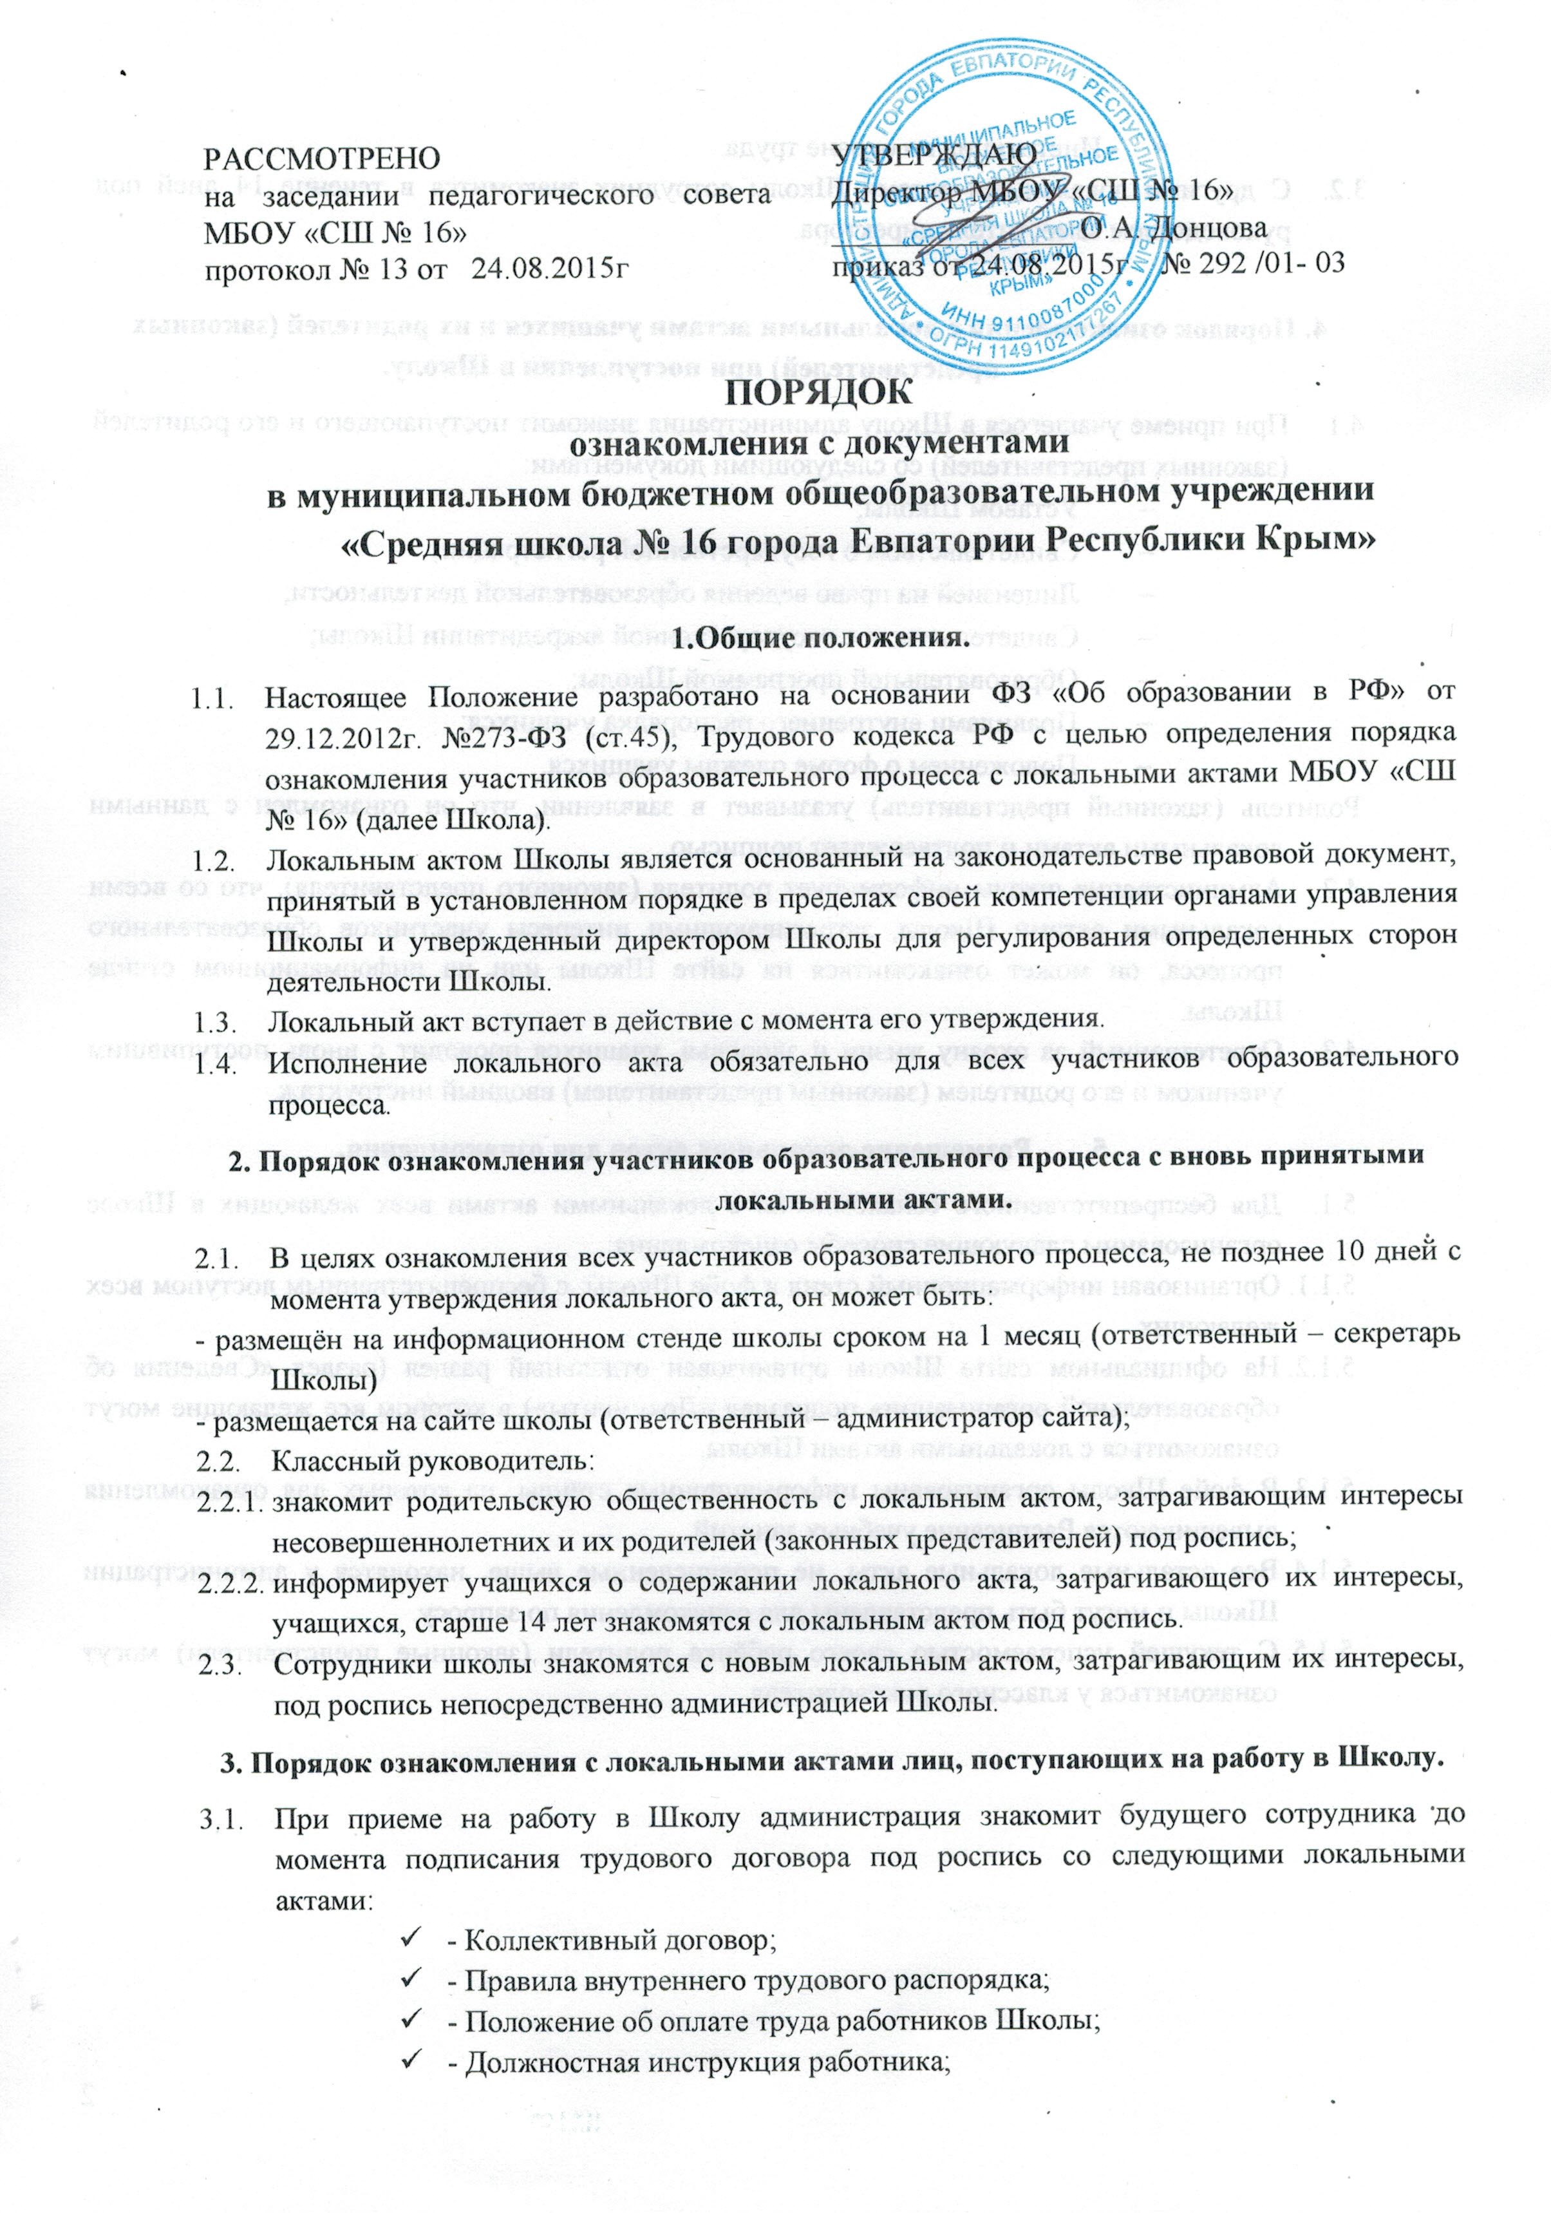
ПОРЯДОК
ознакомления с документами
в муниципальном бюджетном общеобразовательном учреждении «Средняя школа № 16 города Евпатории Республики Крым»

1.Общие положения.
  - Настоящее Положение разработано на основании ФЗ «Об образовании в РФ» от 29.12.2012г. №273-ФЗ (ст.45), Трудового кодекса РФ с целью определения порядка ознакомления участников образовательного процесса с локальными актами МБОУ «СШ № 16» (далее Школа).
  - Локальным актом Школы является основанный на законодательстве правовой документ, принятый в установленном порядке в пределах своей компетенции органами управления Школы и утвержденный директором Школы для регулирования определенных сторон деятельности Школы.
  - Локальный акт вступает в действие с момента его утверждения.
  - Исполнение локального акта обязательно для всех участников образовательного процесса.
2. Порядок ознакомления участников образовательного процесса с вновь принятыми локальными актами.
  - В целях ознакомления всех участников образовательного процесса, не позднее 10 дней с момента утверждения локального акта, он может быть:
- размещён на информационном стенде школы сроком на 1 месяц (ответственный – секретарь Школы)
- размещается на сайте школы (ответственный – администратор сайта);
  - Классный руководитель:
    - знакомит родительскую общественность с локальным актом, затрагивающим интересы несовершеннолетних и их родителей (законных представителей) под роспись;
    - информирует учащихся о содержании локального акта, затрагивающего их интересы, учащихся, старше 14 лет знакомятся с локальным актом под роспись.
  - Сотрудники школы знакомятся с новым локальным актом, затрагивающим их интересы, под роспись непосредственно администрацией Школы.
3. Порядок ознакомления с локальными актами лиц, поступающих на работу в Школу.
  - При приеме на работу в Школу администрация знакомит будущего сотрудника до момента подписания трудового договора под роспись со следующими локальными актами:
- - Коллективный договор;
- - Правила внутреннего трудового распорядка;
- - Положение об оплате труда работников Школы;
- - Должностная инструкция работника;
- - Инструкция по охране труда.
  - С другими локальными актами Школы сотрудник знакомится в течение 14 дней под руководством заместителя директора.

4. Порядок ознакомления с локальными актами учащихся и их родителей (законных представителей) при поступлении в Школу.
  - При приеме учащегося в Школу администрация знакомит поступающего и его родителей (законных представителей) со следующими документами:
- Уставом Школы;
- Свидетельством о государственной регистрации;
- Лицензией на право ведения образовательной деятельности;
- Свидетельством о государственной аккредитации Школы;
- Образовательной программой Школы;
- Правилами внутреннего распорядка учащихся;
- Положением о форме одежды учащихся.
Родитель (законный представитель) указывает в заявлении, что он ознакомлен с данными локальными актами и подтверждает подписью.
  - Администрация школы информирует родителя (законного представителя), что со всеми локальными актами Школы, затрагивающими интересы участников образовательного процесса, он может ознакомиться на сайте Школы или на информационном стенде Школы.
  - Ответственный за охрану жизни и здоровья, учащихся проводит с вновь поступившим учеником и его родителем (законным представителем) вводный инструктаж.
- Размещение локальных актов для ознакомления.
  - Для беспрепятственного ознакомления с локальными актами всех желающих в Школе организованны следующие способы ознакомления:
    - Организован информационный стенд в фойе Школы, с беспрепятственным доступом всех желающих.
    - На официальном сайте Школы организован отдельный раздел (раздел «Сведения об образовательной организации» подраздел «Документы») в котором все желающие могут ознакомиться с локальными актами Школы.
    - В фойе Школы организованы информационные стенды, на которых для ознакомления вывешиваются Расписание учебных занятий.
    - Все остальные локальные акты, не перечисленные выше, находятся у администрации Школы и могут быть представлены для ознакомления по запросу.
    - С текущей успеваемостью своего ребёнка родители (законные представители) могут ознакомиться у классного руководителя.

